拜城县红十字会开展3.5学雷锋日

活动弘扬人道精神
为纪念第62个“学雷锋纪念日”，大力弘扬“奉献、友爱、互助、进步”的志愿精神和“人道、博爱、奉献”的红十字精神，持续推进志愿服务常态化。3月5日，拜城县红十字会联合团县委、县卫生健康委员会、县人民医院等16家单位开展了学雷锋志愿服务活动，以实际行动传承和弘扬雷锋精神，践行“人道、博爱、奉献”的红十字精神。
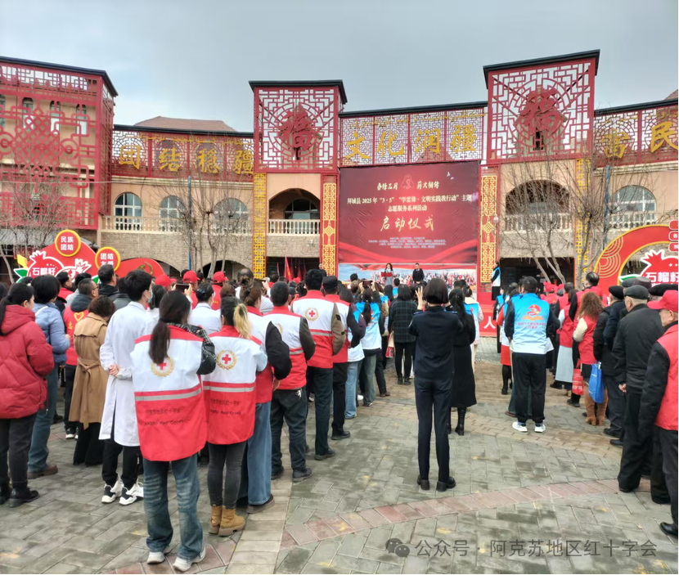
活动当天，拜城县红十字会组织2支志愿者队28人参加了活动，在福乐社区设立了咨询服务点，为广大群众提供无偿献血、造血干细胞捐献、人体器官组织捐献知识的宣传、应急救护急救知识、人道救助政策宣传等志愿服务。在咨询服务点，红十字志愿者们联合医疗服务组，为广大群众测量血压，解答各类健康问题，并提供专业的健康指导。同时，应急救护培训区志愿者们通过理论讲解和模拟操作等方式，向群众传授心肺复苏、海姆立克急救法等急救技能，让更多的群众在关键时刻能够自救互救。
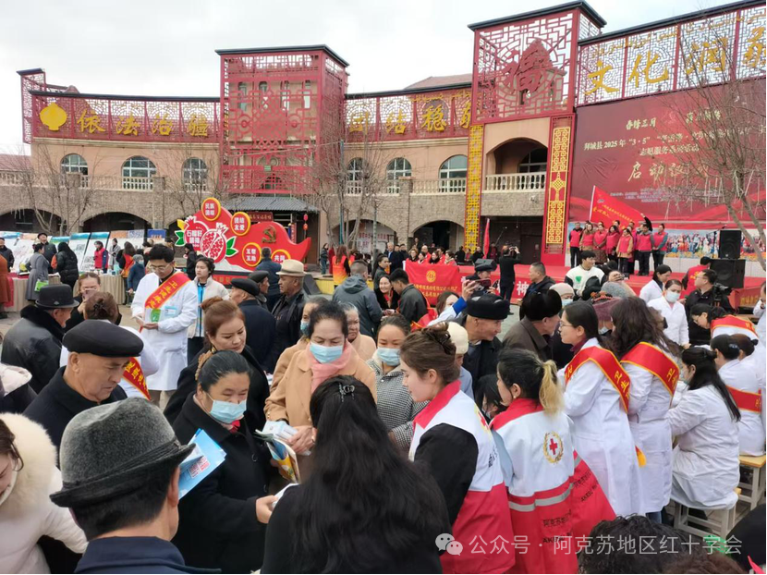
活动现场，县红十字工作人员及志愿者向群众详细介绍了红十字运动的起源、业务范围以及志愿者的服务项目，耐心解答了群众关于志愿者的招募条件、服务内容等方面的疑问，让大家对红十字志愿服务工作有了更深入的了解，并发放了红十字三救三献宣传资料。一位年轻人表示：“一直想为社会做点贡献，红十字会的工作非常有意义，希望成为其中一员，帮助更多有需要的人。
